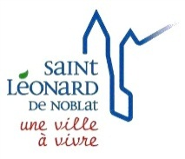
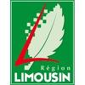
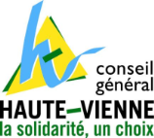
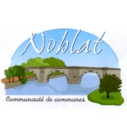
US SAINT LEONARD DE NOBLAT
FOOTBALL
N° agrément Jeunesse et Sports 87S83/039
N° FFF 517419

CONVOCATION
Merci de bien vouloir assister à la réunion des dirigeants qui aura lieu le MERCREDI 17 Mai 2017 à 19h00 au foyer du stade R.Poulidor.
Ordre du jour :

● Bilan tournoi de Pâques
● Bilan vide grenier
● Tournoi de Pentecôte
● Préparation ½ finale coupe Hte Vienne
● Préparation match contre Varetz
● Point sur les éducateurs saison 2017/2018
● Questions diverses

PRESENCE OBLIGATOIRE

Comptant sur vous,
Le Président
Christophe VERDIER

